Короткое замыкание. Предохранители.
Цель урока: ученики должны знать:
-явление короткого замыкание на уровне понимания и воспроизведения;
-о предохранителях на уровне понимания и применения знаний.
Развивающая задача: развитие аналитического мышления, развитие познавательных интересов.
Воспитательная задача: воспитание физического мировоззрения, интереса к физике; формирование представлений о правилах ПБ при работе электроприборов;
Оборудование: компьютер, проектор, батарейка АА, проволока, спички.
План урока:
- Организационный момент.
- Актуализация знаний.
- Изучение нового материала.
- Закрепление изученного материала.
- Домашнее задание.
- Подведение итогов.
Ход урока.
1.Организационный момент. Приветствие учащихся, настрой на работу, проверка отсутствующих.
Тема нашего сегодняшнего урока очень актуальна и важна, т.к. она связана с нашей с вами безопасностью. Т.е. сегодня мы с вами должны разобрать, как короткое замыкание может навредить нам и как себя уберечь от этой напасти. Но прежде чем перейти к изучению нашего сегодняшнего материала, давайте вспомним некоторые части изученного материала, которые сегодня нам пригодятся.
2.Актуализация знаний.
1. Формула выражающая закон Ома.
2. Формулы для параллельного соединения.
3. В чем заключается тепловое действие электрического тока?
4. Формула по которой можно посчитать кол-во теплоты (закон Джоуля-Ленца)
3. Изучение нового материала. Итак, так как вы уже достаточно взрослые, вы уже должны знать причину при котором возникает короткое замыкание, в следствие чего происходит возгорание (выделение большого количества тепла)? (ответ учеников)
1. За счет включение большого количества электроприборов ( потребителей эл.тока) в электрическую цепь (перегрузка).
2. Соприкосновение оголенных проводов.
Для того чтобы разобраться с этим вопрос давайте разберем на примере практической задачи (см.таблицу)
Допустим, у нас электрическая цепь, где все потребители вкл. параллельно. (для простоты решения будем брать их сопротивление одинаковыми)

№ | Напряжение U, В | Общее сопротивление R, Ом | Сила тока в цепи I, А | Время протекания тока t, с | Кол-во теплоты Q, Дж
1 | 12 | 6 | 2 | 10 | 240
2 |  | 3 | 4 |  | 480
3 |  | 2 | 6 |  | 720
Вывод: чем больше потребителей мы вкл. в сеть, тем меньше становиться общее сопротивление цепи, а сила тока возрастает, как и выделяемое количество теплоты.
Т.о. образом если мы будем дальше подключать в цепь дополнительные потребители, то в определенный момент произойдет резкое возрастание электрического тока и соответственно выброс большого количества тепла. Т.е. произойдет короткое замыкание.
Теперь можем дать определение короткого замыкания:
Короткое замыкание- это явление резкого возрастания силы тока в цепи при замыкании источника тока на очень малое сопротивление.
А сила тока при котором происходит короткое замыкание называется сила тока короткого замыкание соответственно.
$$I_{к.з.}-сила тока короткого замыкания [А]$$
Демонстрация данного явления.
На обычной пальчиковой батарейке соединяем полюса проволокой и подносим к ней спичку.
Теперь, как же обезопасить себя, своих близких и свое материальное имущество. Первое, конечно, соблюдение техники безопасности. Для этого на ваших столах лежат памятки для вас, изучите их. Второй способ огородить себя и свою собственность- это использование предохранителей- простейший аппарат, защищающий электрическую цепь от короткого замыкания и перегрузок.
Цель использования разомкнуть цепь при превышении силы тока выше заданного.
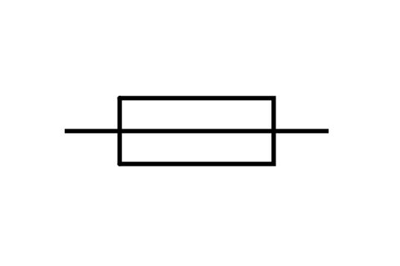
Все предохранители можно поделить на: одноразового и многоразового применения. Все они обозначаются в виде резистора с полоской посередине. Т.е. основным элементом в этих устройствах используются проводники.
Предохранителям одноразового применения относятся плавкие предохранители. Т.е. в принцип устройства входит плавление проводника под действиям тепла, выделяемого определенного значения силы тока. Они широко используются в автомобилях, радиотехнике и за недолгое время использовались в домах, такие предохранители назывались «ПРОБКИ», отсюда и пошло выражение выбило пробки.
Предохранители многоразового применения называются автоматами, т.е. они автоматически отключаются при коротком замыкании и имеют возможность обратно соединить цепь. Принцип работы таких предохранителей заключается в расширении тел при нагревании. Они пришли на смену тем самым пробкам и ныне используются в домах и квартирах.
4.Закрепление изученного материала. Решение задач.
- Электрик при ремонте случайным касанием задел одновременно два провода электропроводки, что привело к короткому замыканию. Определите силу тока короткого замыкания, если в цепи напряжение 220 В и сопротивление отвертки и проводов 10 Ом. (ответ:22 А)
- В семье Ивановых часто пользуются одновременно пылесосом и микроволновой печью. Мощность пылесоса составляет 1300 Ватт, а мощность микроволновки 800 Ватт. На какую силу тока должны быть рассчитаны предохранители в квартире Ивановых? (ответ: 10 А)
5. Домашнее задание. §55 Решить задачи, если не успеют задать на дом.
6. Подведение итогов.

Памятка пользующимся электричеством в быту

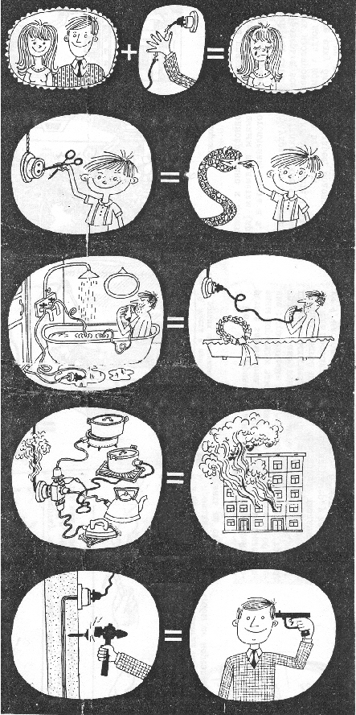
- Не прикасайтесь к обвисшим или оборванным проводам; провода с повреждённой изоляцией – источник поражения током.
- Следите за тем, чтобы дети не играли с розетками, не ковыряли в них ножницами, шпильками, булавками.
- Не пользуйтесь в ванных комнатах никакими электроприборами и переносными лампами: здесь повышенная влажность, полы токопроводящие, водопроводные и газовые трубы соединены с «землёй». Всё это представляет особую опасность при пользовании электроэнергией.
- Не подключайте к одной штепсельной розетке одновременно несколько электроприборов. Перегрузка проводов грозит возникновением пожара.
- Не вбивайте без разрешения жэка или домоуправления гвозди, костыли для подвески штор, картин, полок в квартирах, где электропроводка скрыта в стенах. Проделывая в стенах отверстия и борозды, вы можете повредить скрытую электропроводку и подвергнуться поражению током.
Следите за исправным состоянием электропроводки, выключателей, штепсельных розеток, а также шнуров, при помощи которых электроприборы, телевизоры и радиоприёмники включаются в электросеть.

